 | UNIVERSIDAD YACAMBÚ  VICERRECTORADO ACADÉMICO  FACULTAD DE INGENIERÍA

VEHÍCULO PARA PERSONAS CON COMPROMISOS MOTRICES BAJO EL MODELO DE PÉNDULO INVERTIDO.

Autor: Sánchez O. Alexis A.
Tutor: Ing. Saul E. Moreno S.
Cabudare, Abril 2012
UNIVERSIDAD YACAMBÚ
VICERRECTORADO ACADÉMICO
FACULTAD DE INGENIERÍA

VEHÍCULO PARA PERSONAS CON COMPROMISOS
MOTRICES BAJO EL MODELO DE PÉNDULO INVERTIDO.
Trabajo de Grado presentado como requisito parcial para optar al grado de Ingeniero Electrónico en Computación

Autor: Sánchez O. Alexis A.
Tutor: Ing. Saul E. Moreno S.

Cabudare, Abril 2012
DEDICATORIA
A Dios todopoderoso, sin el este logro habría sido imposible, ha estado presente en cada momento de mi vida, en cada alegría, cada tristeza, cada acierto y desacierto, sin ti Dios, esto habría sido imposible.
A mis Padres, Alí y Mariela, gracias por darme todo su apoyo durante este largo caminar, gracias por no dejar de creer en mí en todo este tiempo y siempre estar allí apoyándome en mis decisiones. Sé que el camino ha sido largo, tortuoso, y a veces se veía imposible, pero ustedes estuvieron allí en todo momento, Gracias. Ah y gracias por dejarme estar tantas horas frente al computador, y esas horas se ven hoy reflejadas, no solo era jugar.
A mi Abuela Sara, con su cariño, amor, ternura cuidados, sus palabras de aliento, sus preocupaciones, este logro es también de usted mi viejita, solo Dios sabe cuánto le agradezco y cuanto te amo.
A mi abuelo Rigoberto, que desde el cielo sé que me está observando, tú me enseñaste responsabilidad, respeto, y tantas cosas, me hubiese encantado verte sentado allí en mi defensa, pero aunque no te veo, se que estas allí junto a mí, te amo mi viejo.
A mi hermanita Saraly, sabes el gran apoyo que has sido en estos años, y tus palabras de aliento, siempre están presentes cuando más las necesitaba. Ahora estoy más cerca de llamarte “colega”.
Daniel y Maribel, hermanos que desde siempre están allí cuando se les necesita. Gracias por todo.
Jesús Daniel y Will vivo recuerdo diario de la inocencia y del amor, su sola presencia siempre alegras mis días.
A Katherine Nieto, mi novia y amor todos estos años, gracias por enseñarme tantas cosas y ser inspiración para ser mejor persona cada día. A ti te debo muchísimo, has estado conmigo durante todas las alegrías y tristezas de este caminar, has sufrido conmigo lo complicado de esta carrera, este logro también es tuyo.
Amigos y Amigas, como María Cote y Familia, Anyelic, Germán, Tigre, Atilio, Norelis, Mono, Jorge Kawaty, Agnew, Catherine, Chirgua, Pablo, Tatiana, Eleazar, Yenio, Regulo, Miguel, Karen, amigos que en un momento estuvieron allí cuando más los necesite durante mi carrera, sin lugar a dudas este logro también es de Ustedes.
A Génesis Rodríguez y Mamá Mercedes gracias por “jallerearnos” toda la carrera, muchas veces a la carrera.
A Roximar tu amistad incondicional que siempre ha estado allí desde hace tanto tiempo, siempre atenta a las necesidades de los demás.
A Fernando y Familia, cuantos momentos duros no vivimos a lo largo de esta carrera, y hoy vemos el fruto, peleas, alegrías, de todo un poco.
A Jesús PELUO, Amigo, compañero y en ocasiones hasta compañero de trabajo, poco a poco hemos demostrado del material que estamos hechos a pesar de las dificultades, gracias por creer en mis tantas veces.
Luis Anzola, Manuel, Jesús Pelón, su amistad incondicional no la cambiaría por nada, las alegrías vividas siempre superaran las adversidades.
Carlos Salazar, cuantos trasnochos, peleas y demás... pero hoy dan sus frutos, y aunque las ocupaciones nos alejan la amistad siempre será la misma.
Marvel Alberto y Familia, y creo que familia es realmente a TODA... la señora Ana, el Señor Marvel, tías, tíos, kathy, Juana, hermanos y demás... a todos les agradezco el apoyo que me brindaron durante todo este tiempo, las atenciones y hasta aguantarme, gracias por abrir las puertas de su casa para trabajar por esta meta, a toda la familia Prieto Muchísimas Gracias.
Y a todos aquellos que hoy no están junto a mí, pero han sido fuente de inspiración, de superación, y muchas veces sin saberlo han contribuido a este logro.
Y Finalmente a todos los que creyeron en mí y no creyeron en mí, de todos he sacado fuerzas para llegar a este punto. Ha sido un caminar muy largo lleno de tropiezos, cambios, amores y desamores, alegrías y tristezas, aciertos y desaciertos, pero todo eso me ha enseñado a valorar mucho mas esta meta, que no es más que el comienzo de una nueva etapa.
Agradecimientos
En primer lugar agradecer a la Universidad Yacambú, por ser mi Alma Mater, la casa donde he adquirido tantos conocimientos que hoy me hacen ser la persona que soy, entre sus paredes he vivido momentos que jamás olvidare, y aprendí que una vida de éxito de construye con el lema “Aprender haciendo”.
A mis profesores que mas que profesores se han convertido en amigos, Carlos Zambrano, Rosa Leal, María Alejandra Mora, Mario Garrido, Rossana del Orco, Héctor Mendoza, personas que han creído en mí y me han brindado una gran confianza, es un orgullo haber sido más que solo un alumno y ser tratado por ustedes como su igual, su fe en mí ha sido fundamental, incluso en momentos en que yo no la tenía en mi, gracias por todo.
A Saúl Moreno, Profesor, Amigo, Tutor, por triplicado el agradecimiento, todas sus enseñanzas han marcado mucho quien soy, dentro y fuera el ambiente de clase, por enseñarme a ir más allá de lo que se nos puede dar en un salón de clases, gracias por enseñarme que la mejor virtud que puede tener un Ingeniero es la curiosidad y ganas de saber cada día más.

INDICE GENERAL
pp.

DEDICATORIA iii
Agradecimientos vi
INDICE GENERAL vii
INDICE Gráficos viii
INDICE DE TABLAS ix
resumen 1
Introducción 2
ESTUDIOS PREVIOS 3
REVISIÓN DOCUMENTAL Y ELECTRONICA 4
DESARROLLO DEL TRABAJO DE GRADO 31
Diagrama de bloques y/o diagrama de procesos. 42
SOFTWARE DEL SISTEMA 43
Pruebas y Resultados. 45

INDICE Gráficos

Gráfico 1: Silla de Ruedas Convencional 6
Gráfico 2: Proporcional 18
Gráfico 3: Integral 19
Gráfico 4: Derivativo 21

INDICE DE TABLAS

Tabla 1: Características Motor DC 39

UNIVERSIDAD YACAMBÚ
VICERRECTORADO ACADÉMICO
FACULTAD DE HUMANIDADES

VEHÍCULO PARA PERSONAS CON COMPROMISOS
MOTRICES BAJO EL MODELO DE PÉNDULO INVERTIDO.

Autor: Sánchez O. Alexis A.
Tutor: Ing. Saul E. Moreno S.
Fecha: Abril 2012

resumen
El presente trabajo de investigación consta del desarrollo vehículo para personas con compromisos motrices bajo el modelo de péndulo invertido, se abordaran temas desde la historia de los actuales medios de asistencia a personas con problemas de movilidad, estudios matemáticos de sistemas de control que puedan ser implementados en un MicroControlador, así como las ventajas de un modelo basado en el péndulo invertido para solventar problemas de esta naturaleza; logrando ser un instrumento de asistencia para las personas con compromisos motrices totales o parciales para lograr una movilidad con mayor fluidez y solventar parcialmente los problemas actuales que presentan las sillas de ruedas convencionales. Al finalizar se logro desarrollar un modelo a escala del vehículo logrando presentar un péndulo invertido que es capaz de mantener el equilibrio antes pequeñas perturbaciones externas.
Descriptores: PID, Filtro de Kalman, Arduino, Péndulo Invertido, i2c, IMU, acelerómetro, giróscopo.

Introducción
safdasdf

ESTUDIOS PREVIOS
Una base importante en el desarrollo de cualquier proyecto son los estudios previos. Se han encontrado trabajos orientados hacia el problema presentado y otros estrechamente relacionados con esta investigación los cuales suministran información que ayudará al desarrollo de este proyecto.
Araujo (2007) en su trabajo “sistema de control para movimientos de una silla de ruedas mediante soplo /aspiración y movimientos del cuello” con una automatización de los movimientos de una silla de ruedas, se intenta facilitar el desplazamiento para personas con cuadriplejia, esto presenta una interesante semejanza al intentar facilitar la locomoción a personas con compromisos físicos que limitan su movimiento. De este trabajo se puede aprender sobre el manejo de motores dc, así como la correcta selección en cuanto al nivel de torque y velocidad para el desplazamiento humano,
También se puede encontrar a Sequera (2008) con el “controlador del péndulo invertido, usando lógica difusa” presenta un desarrollo muy extenso de sistema de control para un péndulo invertido, en este caso para conceptos de laboratorio, usando lógica difusa y controlado desde un ordenador, aunque el péndulo invertido controlado en este trabajo tiene un movimiento limitado, se puede encontrar, durante el desarrollo de este trabajo, con elementos fundamentales como las ecuaciones físicas y modelos matemáticos que rigen el modelo de estudio. A través del desarrollo de este trabajo se puede aprender sobre el análisis del modelo matemático necesario para el equilibrio de un péndulo invertido así como diferentes técnicas de control.
En este orden Imery (2010), con el trabajo “plataforma robótica de transporte” presenta una solución a todo tipo de personas para la asistencia en la movilidad con una plataforma cuya superficie de movimiento es realmente pequeña, con un gran integración dentro de cualquier entorno, inclusive terreno irregular, su uso de servomotores para la locomoción de su robot poli-articulado, es de gran utilidad para el sistema de seguridad que llevara integrado el desarrollo este trabajo de grado.
Todos estos trabajos de investigación fueron el punto de inicio para la realización de esta investigación, en vista de que poseen lineamientos similares ya que se basan en los fundamentos teóricos y prácticos, así incluso materiales similares necesarios para la realización de esta.

REVISIÓN DOCUMENTAL Y ELECTRONICA
Para el desarrollo de esta investigación, es necesaria la revisión documental y electrónica de los temas referentes al trabajo por lo que se procede al entendimiento de las nociones básicas para lograr avanzar en el desarrollo de este proyecto.

Compromiso Motriz
Las discapacidades motoras se producen porque puede existir un trastorno de la función de cualquier punto del sistema nervioso (células del asta anterior, raíces nerviosas, plexos de las extremidades, nervios periféricos o uniones neuromusculares) o por factores externos que pueden lesionar el músculo o a nivel óseo.
Estos compromisos por su naturaleza limitan la movilidad de la persona, viéndose forzada a usar medios externos a los propios para asistirse, bastón, andadera, silla de ruedas, entre otros.

Silla de Ruedas
Traumas y enfermedades han creado una necesidad por sillas de ruedas que se extiende muchos años hacia atrás. Algunos comentadores incluso han sugerido que como la evidencia más antigua de sillas y ruedas data de alrededor de 4000 AC, es posible que las dos fueran combinadas para hacer una silla con ruedas hasta seis mil años atrás. La primera prueba clara de una silla de ruedas, sin embargo, es de una imagen china grabada en 525 DC.
Cualquier historia subsiguiente de la silla de ruedas es difícil de documentar hasta 1595. Este fue el año en que un artista dibujó un borrador del Rey español, Felipe II de España (1527 - 1598), sentado en una silla que tenía pequeñas ruedas montadas al final de cada pata. Los rasgos de la silla incluían una plataforma levantada para las piernas del Rey y un respaldo ajustable.
El siguiente desarrollo fue una silla inventada en 1783 por John Dawson. Dawson trabajaba en Bath, Inglaterra, a donde muchos inválidos viajaban para beber y bañarse en las aguas del balneario. La silla "Bath" de Dawson, con su tercera rueda que el ocupante podía dirigir usando una manivela rígida agregada, fue un gran suceso. Hubo un número de versiones, algunas de ellas abiertas, otras con capuchas y frentes de vidrio, pero todas debían ser empujadas desde atrás o tiradas por un pequeño caballo o burro.
A comienzos del siglo veinte, las sillas de ruedas se habían desarrollado aún más y disponían de ruedas con rayos de alambre, respaldos ajustables, y apoyos móviles para brazos y pies. También había modelos livianos hechos de mimbre montados sobre marcos de metal.
En 1915, ingenieros británicos habían producido la primera silla de ruedas motorizada, aunque la mayoría de los usuarios continuaron en las versiones manuales, que se estaban volviendo mucho más baratas. A pesar de esto, las sillas aún eran rígidas y difíciles de guardar y transportar, particularmente en autos. Pero en 1932, un ingeniero de Los Ángeles llamado Harry Jennings diseñó y construyó una silla plegable para su amigo, Herbert Everest. Los dos hombres inmediatamente vieron el potencial de este invento y establecieron una compañía para producir en masa las nuevas sillas portátiles. Estos fueron los precursores de las sillas de ruedas de uso común hoy en día.
(http://www.localtel.com.ve)
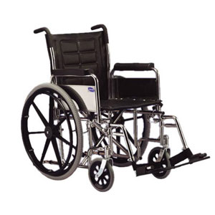
Gráfico 1: Silla de Ruedas Convencional

Péndulo Invertido
Dentro del estudio de los robots de piernas o extremidades, lo más importante ha sido el balanceo de estos, pues es la parte esencial para que no caiga el cuerpo del robot.
Las primeras máquinas que se balanceaban activamente fueron automáticamente controladas por péndulos invertidos. Es sabido por cada uno de nosotros que un humano puede balancear una escoba en su mano o en un dedo con relativa facilidad. ¿Por qué no utilizar control automático para construir una escoba (péndulo invertido) que se balanceé por si misma? Claude Shannon fue probablemente el primero en hacerlo. En 1951 usó las partes de un juego erector para construir una máquina que balanceara un péndulo invertido que estaba arriba de un pequeño carrito de poder. El manejador del carro iba en direcciones atrás y adelante, en respuesta a los tipos de movimiento del péndulo, éste era censado por un par de interruptores en su base. Para lograr moverlo de un lugar a otro, el carro primero tenía que manejarse fuera del destino para poder desbalancear al péndulo, para proceder en dirección del destino. Para balancear nuevamente hacia el destino, el carro se movía pasando el destino hasta que el péndulo se encontrará otra vez completamente perpendicular a la horizontal sin velocidad hacia delante, entonces se movía en sentido inverso del destino y así lo lograba balancear.
La importancia del balance activo para la locomoción no es un problema nuevo, pero el progreso en la construcción de sistemas con extremidades físicas que ocuparan estos principios fue retardado por la evidente dificultad del trabajo. No fue sino a finales de los años setenta que los experimentos en balance comenzaron a salir adelante.
(http://en.wikipedia.org)
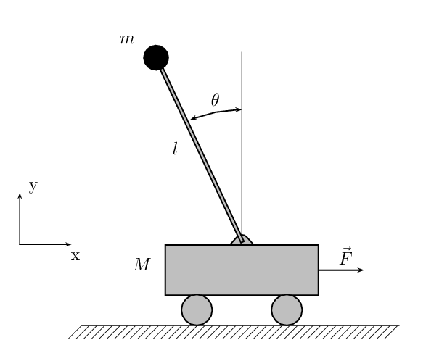
Ilustración 1:Pendulo Invertido sobre un carro

Acelerómetro
(Pagina 22, Datasheet ADXL345)
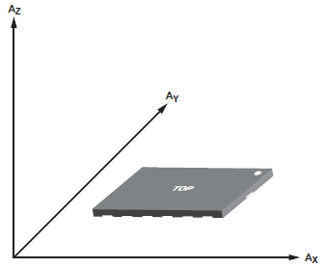Ilustración 2: Ejes de Aceleración

Es denominado acelerómetro a cualquier instrumento destinado a medir aceleraciones. Esto no es necesariamente la misma que la aceleración de coordenadas (cambio de la velocidad del dispositivo en el espacio), sino que es el tipo de aceleración asociadas con el fenómeno de peso experimentada por una masa de prueba que se encuentra en el marco de referencia del dispositivo. Un ejemplo en el que este tipo de aceleraciones son diferentes es cuando un acelerómetro medirá un valor sentado en el suelo, ya que las masas tienen un peso, a pesar de que no hay cambio de velocidad. Sin embargo, un acelerómetro en caída gravitacional libre hacia el centro de la Tierra medirá un valor de cero, ya que, a pesar de que su velocidad es cada vez mayor, está en un marco de referencia en el que no tiene peso.
Un acelerómetro mide la aceleración proporcional, que es la aceleración que experimenta en relación con la caída libre y es la aceleración que sienten las personas y objetos. Dicho de otra manera, en cualquier punto del espacio-tiempo del principio de equivalencia garantiza la existencia de un punto de referencia inercial, y un acelerómetro mide la aceleración con respecto al sistema. Estas aceleraciones son popularmente medidas en términos de fuerza-g .
Un acelerómetro en reposo respecto a la superficie de la Tierra se indican aproximadamente 1g al alza, debido a que cualquier punto de la superficie de la Tierra se está acelerando hacia arriba en relación con el punto local inercial (el punto de un objeto en caída libre cerca de la superficie). Para obtener la aceleración debida a la moción con respecto a la Tierra, esta "gravedad offset" debe ser restada y las correcciones de los efectos causados ​​por la rotación de la Tierra con respecto al sistema de referencia inercial.
La razón de la aparición de un desplazamiento gravitacional es principio de equivalencia de Einstein, que establece que los efectos de la gravedad sobre un objeto son indistinguibles de la aceleración. Cuando mantiene fijo en un campo gravitatorio, por ejemplo, aplicando una fuerza de reacción del suelo o un empuje hacia arriba equivalente, el punto de referencia para un acelerómetro, acelera hacia arriba con respecto a un punto de referencia en caída libre. Los efectos de esta aceleración son indistinguibles de cualquier aceleración otra experimentada por el instrumento, de modo que un acelerómetro no puede detectar la diferencia entre estar sentado en un cohete en la plataforma de lanzamiento, y estar en el mismo cohete en el espacio profundo, mientras que utiliza sus motores para acelerar la de 1 g. Por razones similares, un acelerómetro leerá cero durante cualquier tipo de caída libre. Esto incluye el uso de una nave espacial de cabotaje en el espacio profundo lejos de cualquier masa, una nave espacial que orbita la Tierra, un avión de una parabólica "gravedad cero" de arco, o de cualquier caída libre en el vacío. Otro ejemplo es la caída libre a una altura suficientemente alta para que los efectos atmosféricos se puedan despreciar.
Sin embargo esto no incluye una caída (no libre) en el que la resistencia del aire produce fuerzas de arrastre que reducen la aceleración, hasta constante la velocidad terminal. A la velocidad terminal del acelerómetro indicará 1g de aceleración hacia arriba. Por la misma razón un paracaidista , al llegar a la velocidad terminal, no se siente como si él estuviera en "caída libre", sino que experimenta una sensación similar a la que se apoya (en 1 g) en una "cama" de aire uprushing.
La aceleración se cuantifica en el Sistema Internacional de unidades en metros por segundo cuadrado (m/s²), en el CGS unidad de galones (Gal), o comúnmente en forma de G-Force (g).
Para el propósito práctico de encontrar la aceleración de los objetos con respecto a la tierra, tales como para uso en un sistema de navegación inercial, se requiere un conocimiento de la gravedad local. Esto puede obtenerse bien mediante la calibración del dispositivo en reposo, o de un modelo conocido de la gravedad en la posición actual.

Giróscopo
(Pagina 14, Datasheet IMU3000)
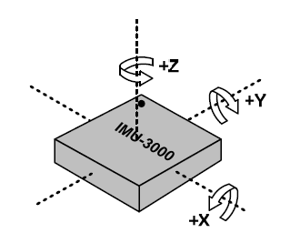
Ilustración 3: Ejes de Movimiento y polarización Giroscopo

El giróscopo o giroscopio es un dispositivo mecánico formado esencialmente por un cuerpo con simetría de rotación que gira alrededor de su eje de simetría. Cuando se somete el giróscopo a un momento de fuerza que tiende a cambiar la orientación del eje de rotación su comportamiento es aparentemente paradójico ya que el eje de rotación, en lugar de cambiar de dirección como lo haría un cuerpo que no girase, cambia de orientación en una dirección perpendicular a la dirección «intuitiva».
Se podría suponer un giróscopo formado por un disco montado sobre un eje horizontal, alrededor del cual el disco gira libremente a gran velocidad. Un observador mantiene el eje del fondo con la mano izquierda y el eje de delante con la mano derecha. Si el observador trata de hacer girar el eje hacia la derecha (bajando la mano derecha y subiendo la mano izquierda) sentirá un comportamiento muy curioso, ya que el giróscopo empuja su mano derecha y tira de su mano izquierda. El observador acaba de sentir el efecto giroscópico. Es una sensación muy sorprendente porque da la impresión de que el giróscopo no se comporta como un objeto «normal».

Filtro de Kalman
El filtro de Kalman es un algoritmo desarrollado por Rudolf E. Kalman en 1960 que sirve para poder identificar el estado oculto (no medible) de un sistema dinámico lineal, al igual que el observador de Luenberger, pero sirve además cuando el sistema está sometido a ruido blanco aditivo. La diferencia entre ambos es que en el observador de Luenberger, la ganancia K de realimentación del error debe ser elegida "a mano", mientras que el filtro de Kalman es capaz de escogerla de forma óptima cuando se conocen las varianzas de los ruidos que afectan al sistema.
La ecuación general para un sistema es:
- 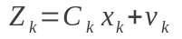
donde:
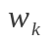es ruido blanco de valor promedio igual a cero y con varianza 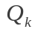 en el instante k.
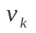es ruido blanco de valor promedio igual a cero y con varianza 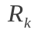 en el instante k.
El filtro de Kalman permite identificar el estado 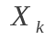 a partir de las mediciones anteriores de 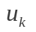,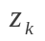, , y las identificaciones anteriores de .

Arcotangente
En trigonometría, la arcotangente está definida como la función recíproca de la tangente de un ángulo. Si tenemos: 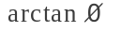, su significado geométrico es el arco cuya tangente es alfa.
La función tangente no es biyectiva, por lo que no tiene recíproca. Es posible aplicarle una restricción del dominio de modo que se vuelva inyectiva y sobreyectiva. Por convención es preferible restringir el dominio de la función tangente al intervalo abierto 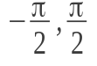.
Además, el límite corresponde a: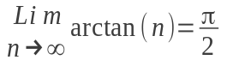
(http://es.wikipedia.org)

Control PID
Un PID (Proporcional Integral Derivativo) es un mecanismo de control por realimentación que calcula la desviación o error entre un valor medido y el valor que se quiere obtener, para aplicar una acción correctora que ajuste el proceso. El algoritmo de cálculo del control PID se da en tres parámetros distintos: el proporcional, el integral, y el derivativo. El valor Proporcional determina la reacción del error actual. El Integral genera una corrección proporcional a la integral del error, esto asegura que aplicando un esfuerzo de control suficiente, el error de seguimiento se reduce a cero. El Derivativo determina la reacción del tiempo en el que el error se produce. La suma de estas tres acciones es usada para ajustar al proceso vía un elemento de control como la posición de una válvula de control o la energía suministrada a un calentador, por ejemplo. Ajustando estas tres variables en el algoritmo de control del PID, el controlador puede proveer un control diseñado para lo que requiera el proceso a realizar. La respuesta del controlador puede ser descrita en términos de respuesta del control ante un error, el grado el cual el controlador llega al "set point", y el grado de oscilación del sistema. Nótese que el uso del PID para control no garantiza control óptimo del sistema o la estabilidad del mismo. Algunas aplicaciones pueden solo requerir de uno o dos modos de los que provee este sistema de control. Un controlador PID puede ser llamado también PI, PD, P o I en la ausencia de las acciones de control respectivas. Los controladores PI son particularmente comunes, ya que la acción derivativa es muy sensible al ruido, y la ausencia del proceso integral puede evitar que se alcance al valor deseado debido a la acción de control.
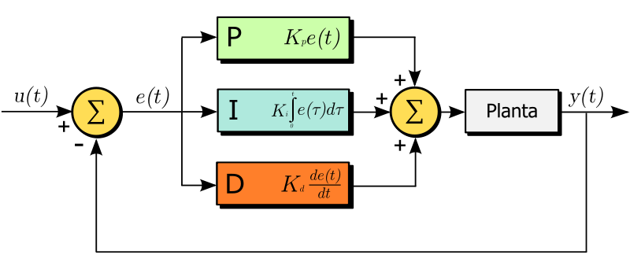Ilustración 4: Modelo de Control PID

Funcionamiento

Para el correcto funcionamiento de un controlador PID que regule un proceso o sistema se necesita, al menos:
- Un sensor, que determine el estado del sistema (termómetro, caudalímetro,manómetro, etc.).
- Un controlador, que genere la señal que gobierna al actuador.
- Un actuador, que modifique al sistema de manera controlada (resistencia eléctrica, motor, válvula, bomba, etc.).
El sensor proporciona una señal analógica o digital al controlador, la cual representa el punto actual en el que se encuentra el proceso o sistema. La señal puede representar ese valor en tensión eléctrica, intensidad de corriente eléctrica o frecuencia. En este último caso la señal es de corriente alterna, a diferencia de los dos anteriores, que son con corriente continua.
El controlador lee una señal externa que representa el valor que se desea alcanzar. Esta señal recibe el nombre de punto de consigna (o punto de referencia), la cual es de la misma naturaleza y tiene el mismo rango de valores que la señal que proporciona el sensor. Para hacer posible esta compatibilidad y que, a su vez, la señal pueda ser entendida por un humano, habrá que establecer algún tipo de interfaz(HMI-Human Machine Interface), son pantallas de gran valor visual y fácil manejo que se usan para hacer más intuitivo el control de un proceso.
El controlador resta la señal de punto actual a la señal de punto de consigna, obteniendo así la señal de error, que determina en cada instante la diferencia que hay entre el valor deseado (consigna) y el valor medido. La señal de error es utilizada por cada uno de los 3 componentes del controlador PID. Las 3 señales sumadas, componen la señal de salida que el controlador va a utilizar para gobernar al actuador. La señal resultante de la suma de estas tres se llama variable manipulada y no se aplica directamente sobre el actuador, sino que debe ser transformada para ser compatible con el actuador utilizado.
Las tres componentes de un controlador PID son: parte Proporcional, acción Integral y acción Derivativa. El peso de la influencia que cada una de estas partes tiene en la suma final, viene dado por la constante proporcional, el tiempo integral y el tiempo derivativo, respectivamente. Se pretenderá lograr que el bucle de control corrija eficazmente y en el mínimo tiempo posible los efectos de las perturbaciones.

Proporcional
La parte proporcional consiste en el producto entre la señal de error y la constante proporcional como para que hagan que el error en estado estacionario sea casi nulo, pero en la mayoría de los casos, estos valores solo serán óptimos en una determinada porción del rango total de control, siendo distintos los valores óptimos para cada porción del rango. Sin embargo, existe también un valor límite en la constante proporcional a partir del cual, en algunos casos, el sistema alcanza valores superiores a los deseados. Este fenómeno se llama sobreoscilación y, por razones de seguridad, no debe sobrepasar el 30%, aunque es conveniente que la parte proporcional ni siquiera produzca sobreoscilación. Hay una relación lineal continua entre el valor de la variable controlada y la posición del elemento final de control (la válvula se mueve al mismo valor por unidad de desviación). La parte proporcional no considera el tiempo, por lo tanto, la mejor manera de solucionar el error permanente y hacer que el sistema contenga alguna componente que tenga en cuenta la variación respecto al tiempo, es incluyendo y configurando las acciones integral y derivativa.
La fórmula del proporcional está dada por: 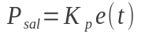
El error, la banda proporcional y la posición inicial del elemento final de control se expresan en tanto por uno. Indicará la posición que pasará a ocupar el elemento final de control
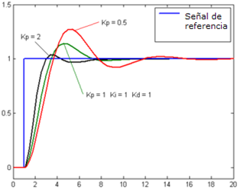Gráfico 2: Proporcional

Integral
El modo de control Integral tiene como propósito disminuir y eliminar el error en estado estacionario, provocado por el modo proporcional. El control integral actúa cuando hay una desviación entre la variable y el punto de consigna, integrando esta desviación en el tiempo y sumándola a la acción proporcional. El error es integrado, lo cual tiene la función de promediarlo o sumarlo por un período determinado; Luego es multiplicado por una constante I. Posteriormente, la respuesta integral es adicionada al modo Proporcional para formar el control P + I con el propósito de obtener una respuesta estable del sistema sin error estacionario.
El modo integral presenta un desfasamiento en la respuesta de 90º que sumados a los 180º de la retroalimentación ( negativa ) acercan al proceso a tener un retraso de 270º, luego entonces solo será necesario que el tiempo muerto contribuya con 90º de retardo para provocar la oscilación del proceso. <<< la ganancia total del lazo de control debe ser menor a 1, y así inducir una atenuación en la salida del controlador para conducir el proceso a estabilidad del mismo. >>> Se caracteriza por el tiempo de acción integral en minutos por repetición. Es el tiempo en que delante una señal en escalón, el elemento final de control repite el mismo movimiento correspondiente a la acción proporcional.
El control integral se utiliza para obviar el inconveniente del offset (desviación permanente de la variable con respecto al punto de consigna) de la banda proporcional.
La fórmula del integral está dada por: 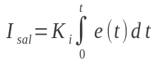
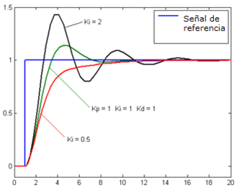Gráfico 3: Integral

Derivativo
La acción derivativa se manifiesta cuando hay un cambio en el valor absoluto del error; (si el error es constante, solamente actúan los modos proporcional e integral).
El error es la desviación existente entre el punto de medida y el valor consigna, o "Set Point".
La función de la acción derivativa es mantener el error al mínimo corrigiéndolo proporcionalmente con la misma velocidad que se produce; de esta manera evita que el error se incremente.
Se deriva con respecto al tiempo y se multiplica por una constante D y luego se suma a las señales anteriores (P+I). Es importante adaptar la respuesta de control a los cambios en el sistema ya que una mayor derivativa corresponde a un cambio más rápido y el controlador puede responder acordemente.
La fórmula del derivativo está dada por: 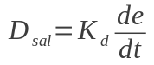
El control derivativo se caracteriza por el tiempo de acción derivada en minutos de anticipo. La acción derivada es adecuada cuando hay retraso entre el movimiento de la válvula de control y su repercusión a la variable controlada.
Cuando el tiempo de acción derivada es grande, hay inestabilidad en el proceso. Cuando el tiempo de acción derivada es pequeño la variable oscila demasiado con relación al punto de consigna. Suele ser poco utilizada debido a la sensibilidad al ruido que manifiesta y a las complicaciones que ello conlleva.
La acción derivada puede ayudar a disminuir el rebasamiento de la variable durante el arranque del proceso. Puede emplearse en sistemas con tiempo de retardo considerables, porque permite una repercusión rápida de la variable después de presentarse una perturbación en el proceso.
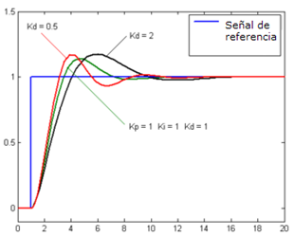Gráfico 4: Derivativo

Motores Eléctricos
Es una máquina que convierte la energía eléctrica en mecánica, principalmente mediante el movimiento rotatorio. En la actualidad existen nuevas aplicaciones con motores eléctricos que no producen movimiento rotatorio, sino que con algunas modificaciones, ejercen tracción sobre un riel. Estos motores se conocen como motores lineales.
Esta máquina de corriente continua es una de las más versátiles en la industria. Su fácil control de posición, paro y velocidad la han convertido en una de las mejores opciones en aplicaciones de control y automatización de procesos. Pero con la llegada de la electrónica su uso ha disminuido en gran medida, pues los motores de corriente alterna, del tipo asíncrono, pueden ser controlados de igual forma a precios más accesibles para el consumidor medio de la industria. A pesar de esto los motores de corriente continua se siguen utilizando en muchas aplicaciones de potencia (trenes y tranvías) o de precisión (máquinas, micro motor, entre otros.)
La principal característica del motor de corriente continua es la posibilidad de regular la velocidad desde vacío a plena carga.
Su principal inconveniente, el mantenimiento, muy caro y laborioso.
Una máquina de corriente continua (generador o motor) se compone principalmente de dos partes, un estator que da soporte mecánico al aparato y tiene un hueco en el centro generalmente de forma cilíndrica. En el estator además se encuentran los polos, que pueden ser de imanes permanentes o devanados con hilo de cobre sobre núcleo de hierro. El rotor es generalmente de forma cilíndrica, también devanado y con núcleo, al que llega la corriente mediante dos escobillas.
También se construyen motores de CC con el rotor de imanes permanentes para aplicaciones especiales.

Principio de funcionamiento
Según la Ley de Lorentz, cuando un conductor por el que pasa una corriente eléctrica se sumerge en un campo magnético, el conductor sufre una fuerza perpendicular al plano formado por el campo magnético y la corriente, siguiendo la regla de la mano derecha, con módulo.
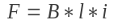
- F: Fuerza en newtons
- i:Intensidad que recorre el conductor (Amperios)
- l:Longitud del conductor en metros lineales
- B: Densidad del Campo Magnético.
El rotor no solo tiene un conductor, sino varios repartidos por la periferia. A medida que gira, la corriente se activa en el conductor apropiado.
Normalmente se aplica una corriente con sentido contrario en el extremo opuesto del rotor, para compensar la fuerza neta y aumentar el momento.
La Fuerza contra electromotriz es la tensión que se crea en los conductores de un motor como consecuencia del corte de las líneas de fuerza, es el efecto generador de pines.
La polaridad de la tensión en los generadores es inversa a la aplicada en bornes del motor.
Las fuertes puntas de corriente de un motor en el arranque son debidas a que con la máquina parada no hay fuerza contra electromotriz y el bobinado se comporta como una resistencia pura del circuito.
Las escobillas deben poner en cortocircuito todas las bobinas situadas en la zona neutra. Si la máquina tiene dos polos, tenemos también dos zonas neutras. En consecuencia, el número total de escobillas ha de ser igual al número de polos de la máquina. En cuanto a su posición, será coincidente con las líneas neutras de los polos.
El sentido de giro de un motor de corriente continua depende del sentido relativo de las corrientes circulantes por los devanados inductor e inducido. La inversión del sentido de giro del motor de corriente continua se consigue invirtiendo el sentido del campo magnético o de la corriente del inducido. Si se permuta la polaridad en ambos bobinados, el eje del motor gira en el mismo sentido.
Los cambios de polaridad de los bobinados, tanto en el inductor como en el inducido se realizarán en la caja de bornes de la máquina, y además el ciclo combinado producido por el rotor produce la fmm (fuerza magneto motriz).
El sentido de giro se puede determinar con la regla de la mano derecha, la cual va a mostrar el sentido de la fuerza. La regla de la mano derecha es de la siguiente manera: el pulgar muestra hacia dónde va la corriente, el dedo índice apunta en la dirección en la cual se dirige el flujo del campo magnético, y el dedo medio hacia dónde va dirigida la fuerza resultante y por lo tanto el sentido de giro.
Los motores y los generadores de corriente continua están constituidos esencialmente por los mismos elementos, diferenciándose únicamente en la forma de utilización.
Por reversibilidad entre el motor y el generador se entiende que si se hace girar al rotor, se produce en el devanado inducido una fuerza electromotriz capaz de transformarse en energía en el circuito de carga.
En cambio, si se aplica una tensión continua al devanado inducido del generador a través del colector de delgas, el comportamiento de la máquina ahora es de motor, capaz de transformar la fuerza contra electromotriz en energía mecánica.
En ambos casos el inducido está sometido a la acción del campo inductor principal.

Arduino
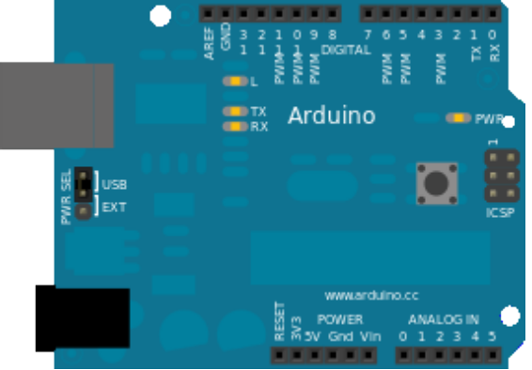Ilustración 5: Arduino
Arduino es una plataforma de hardware libre, basada en una placa con un microcontrolador y un entorno de desarrollo, diseñada para facilitar el uso de la electrónica en proyectos multidisciplinares.
El hardware consiste en una placa con un microcontrolador Atmel AVR y puertos de entrada/salida. Los microcontroladores más usados son el Atmega168, Atmega328, Atmega1280, ATmega8 por su sencillez y bajo coste que permiten el desarrollo de múltiples diseños. Por otro lado el software consiste en un entorno de desarrollo que implementa el lenguaje de programación Processing/Wiring y el cargador de arranque (boot loader) que corre en la placa.
Arduino se puede utilizar para desarrollar objetos interactivos autónomos o puede ser conectado a software del ordenador (por ejemplo: Macromedia Flash, Processing, Max/MSP, Pure Data). Las placas se pueden montar a mano o adquirirse. El entorno de desarrollo integrado libre se puede descargar gratuitamente.
Al ser open-hardware, tanto su diseño como su distribución es libre. Es decir, puede utilizarse libremente para el desarrollo de cualquier tipo de proyecto sin haber adquirido ninguna licencia.
Consta de 14 entradas digitales configurables entrada i/o salidas que operan a 5 voltios. Cada pin puede proporcionar o recibir como máximo 40 mA. Los pines 3, 5, 6, 8, 10 y 11 pueden proporcionar una salida PWM (Pulse Width Modulación). Si se conecta cualquier cosa a los pines 0 y 1, eso interferirá con la comunicación USB. Diecimila también tiene 6 entradas analógicas que proporcionan una resolución de 10 bits. Por defecto miden de 0 voltios (masa) hasta 5 voltios, aunque es posible cambiar el nivel más alto, utilizando el pin Aref y algún código de bajo nivel.

Péndulo Invertido
Dentro del estudio de los robots de piernas o extremidades, lo más importante ha sido el balanceo de estos, pues es la parte esencial para que no caiga el cuerpo del robot.
Las primeras máquinas que se balanceaban activamente fueron automáticamente controladas por péndulos invertidos. Es sabido por cada uno de nosotros que un humano puede balancear una escoba en su mano o en un dedo con relativa facilidad. ¿Por qué no utilizar control automático para construir una escoba (péndulo invertido) que se balanceé por si misma? Claude Shannon fue probablemente el primero en hacerlo. En 1951 usó las partes de un juego erector para construir una máquina que balanceara un péndulo invertido que estaba arriba de un pequeño carrito de poder. El manejador del carro iba en direcciones atrás y adelante, en respuesta a los tipos de movimiento del péndulo, éste era censado por un par de interruptores en su base. Para lograr moverlo de un lugar a otro, el carro primero tenía que manejarse fuera del destino para poder desbalancear al péndulo, para proceder en dirección del destino. Para balancear nuevamente hacia el destino, el carro se movía pasando el destino hasta que el péndulo se encontrará otra vez completamente perpendicular a la horizontal sin velocidad hacia delante, entonces se movía en sentido inverso del destino y así lo lograba balancear.
La importancia del balance activo para la locomoción no es un problema nuevo, pero el progreso en la construcción de sistemas con extremidades físicas que ocuparan estos principios fue retardado por la evidente dificultad del trabajo. No fue sino a finales de los años setenta que los experimentos en balance comenzaron a salir adelante.

Modelado Matemático del Péndulo Invertido
Para la implementación del vehículo en cuestión se requiere estimar ciertas variables físicas del sistema de forma de poder definir parámetros constructivos y de diseño, como posibles materiales, energía necesaria, tipos de sensores, entre otros.
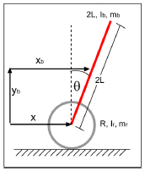Ilustración 6: Modelo simplificado del sistema - Vista lateral
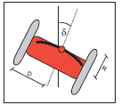Ilustración 7: Modelo simplificado del sistema - Vista superior.
Como se aprecia en el modelo simplificado de las mostradas, el vehículo es básicamente un péndulo invertido, con la diferencia de que el agente que induce el movimiento (el motor) tiene una acción directa tanto en la ecuación para el movimiento lineal como para el movimiento angular. En el caso del péndulo invertido clásico, la acción sobre el movimiento angular es sólo consecuencia de la dinámica de los cuerpos.
Las variables y parámetros que se considerarán se detallan en el siguiente cuadro
Cuadro Variables y Parámetros del Modelado Matemático
Nombre | Tipo | Significado
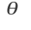 | Variable | Inclinación del vehículo respecto de la gravedad
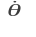 | Variable | Velocidad de giro respecto del eje
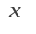 | Variable | Posición del centro de las ruedas respecto de la horizontal
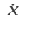 | Variable | Velocidad del centro de las ruedas respecto de la horizontal
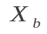 | Variable | Posición del centro de masas del sistema respecto de la horizontal
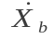 | Variable | Velocidad del centro de masas del sistema respecto de la horizontal
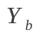 | Variable | Posición del centro de masas del sistema respecto de la vertical
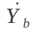 | Variable | Velocidad del centro de masas del sistema respecto de la vertical
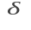 | Variable | Velocidad angular de giro sobre el plano
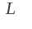 | Parámetro | Distancia del eje de las ruedas al CM
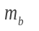 | Parámetro | Masa de la barra (estructura y pasajero)
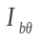 | Parámetro | Momento de inercia de la barra respecto del CM en inclinaciones
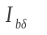 | Parámetro | Momento de inercia de la barra respecto del CM en giros
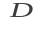 | Parámetro | Distancia entre centro del vehículo y centro de una rueda
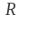 | Parámetro | Radio de la rueda
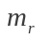 | Parámetro | Masa de la rueda
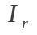 | Parámetro | Momento de inercia de la rueda respecto del eje de giro
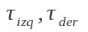 | Acción | Acción Torques aplicados a la rueda izquierda y derecha

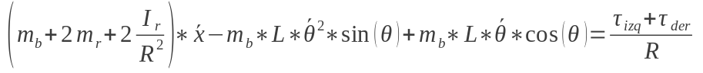
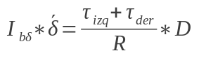
De la observación de las ecuaciones, es fácil notar que existe una dependencia entre el movimiento lineal (representado por x) y la inclinación (representada por 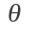). Únicamente el giro del vehículo no tiene relación con el resto de las variables del sistema, siendo dependiente solo de la acción de los motores.
Al linealizar el sistema en torno a 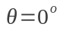, las ecuaciones quedan de la siguiente forma.
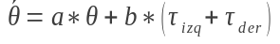
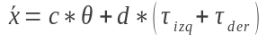
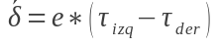
Donde a, b, c, d y e son constantes que dependen de los parámetros del vehículo. Visto de modo matricial, el sistema es el siguiente:
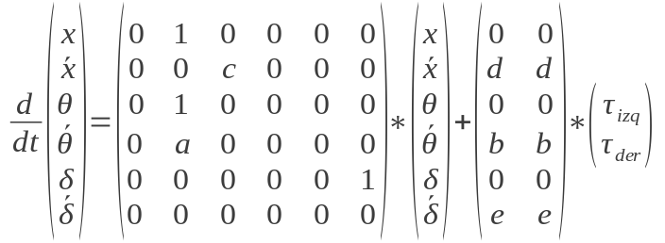
Como se puede apreciar de las ecuaciones, la variable asociada a la inclinación () dejó de depender de las otras variables del sistema (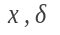). Es decir, es posible diseñar un controlador simple para el ángulo y separadamente para el giro 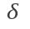. No obstante, la dinámica del movimiento lineal x sí dependerá de la inclinación. De este modo, se puede considerar el problema (en torno al punto de operación) como dos problemas menores e independientes, los que controlan la inclinación y el giro, mientras que el movimiento lineal queda dependiente de la dinámica de dichos sistemas.
Debido a la característica Múltiples entradas y múltiples salidas que presenta el sistema y el modo de funcionamiento del mismo, se requiere la medición o estimación en cada instante de las siguientes variables:
Inclinación / Velocidad de inclinación (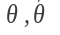 ). Este parámetro es la principal variable a ser controlada, ya que de ella depende directamente el equilibrio del sistema.
Velocidad lineal (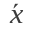). Es la velocidad de traslación del vehículo, combinación de la velocidad de ambas ruedas.
Referencia de giro (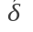). Se requiere para establecer la dirección y velocidad de rotación deseada del vehículo. Básicamente representará una diferencia de velocidad entre cada una de las ruedas.

DESARROLLO DEL TRABAJO DE GRADO
Para la mejor comprensión y para facilitar el diseño, el sistema se dividió en módulos que, a continuación, se muestran en un diagrama de bloque que representa los módulos en los que estarán conformados el sistema a desarrollar.

Estimación de la inclinación
Esta medición tiene una gran complejidad, ya que requiere el uso de 2 tipos de sensores: acelerómetros y giróscopos. Un acelerómetro, como dice su nombre, es un sensor capaz de detectar y cuantizar aceleraciones externas, lo cual se hace generalmente referenciando el valor respecto de la gravedad. Así, un acelerómetro en reposo en la superficie terrestre indica una aceleración de −1*g, mientras que aislado de cualquier fuente gravitacional, y manteniendo el estado de reposo, indicaría una medición nula. Este tipo de sensores se utiliza para una estimación directa de la inclinación tomando como hipótesis que la única aceleración existente es la gravedad, la cual se busca descomponer en los ejes de medición según el ángulo de inclinación, como se esquematiza a continuación.
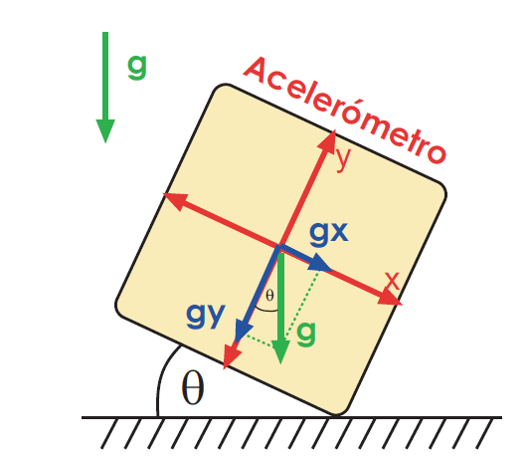Ilustración 8: Mediciones de acelerómetro inclinado.
Usando el eje x del acelerómetro, cuya medición fue de gx, se puede deducir la inclinación q de la igualdad g * sin(q) = gx, o bien usando el eje y, donde la igualdad sería g * cos(q) = gy. Es importante notar que dependiendo del cuadrante en que se encuentre el ángulo se debe usar una u otra ecuación, ya que solo una permitirá establecer el signo de q (en el ejemplo visto, la igualdad para el eje x permite determinar dicho signo). Cuando un acelerómetro se utiliza de este modo suele llamarse inclinómetro.
Esta estimación será tan exacta como lo sea el sensor respectivo siempre que la única aceleración existente sea la gravedad. De lo contrario, de existir aceleraciones anexas éstas aparecerán en las mediciones del sensor (ya que se trata de un sistema no inercial), dando así una solución distinta a la esperada de las igualdades ya vistas. El sistema en cuestión está expuesto a aceleraciones distintas a la gravedad, por su condición de vehículo en movimiento.
Otro modo de estimar la inclinación es mediante un giróscopo electrónico. Este sensor entrega una señal directa de la velocidad de inclinación (,), es decir, de la derivada de la variable que se busca estimar. Tiene la gran ventaja respecto del acelerómetro que las aceleraciones externas no le afectan, por lo que suele usarse para estimar la inclinación mediante el uso de una condición inicial conocida e integración durante un período. Es decir, la inclinación se estima según 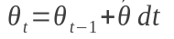 , donde 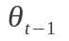 es la estimación anterior (o condición inicial) y dt corresponde al tiempo de muestreo utilizado. El problema más claro de esta solución es el error acumulado asociado a la integración numérica, que provoca que luego de transcurrido cierto tiempo de cómputo la estimación pierda credibilidad. En este tipo de aplicaciones este error es conocido como drift, ya que el valor asociado.
Luego, ambos sensores presentan ventajas y desventajas. Sin embargo, estas son complementarias. Es decir, donde tiene problemas un tipo sensor, el otro no los tiene. Así, pueden usarse ambos sensores al unísono, donde el acelerómetro tiene una mejor estimación de largo plazo (las aceleraciones son de corta duración y no tiene error acumulado), mientras el giróscopo posee un mejor comportamiento en el corto plazo (no es afectado por las aceleraciones transientes). Así, una posible estimación para la inclinación que use ambos sensores está dada por la ecuación.
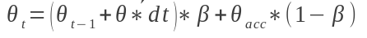
Donde β ∈ [0;1] determina el porcentaje de creencia que se le asigna a cada estimación (ya sea con giróscopo o con acelerómetro), y su valor se debe determinar según el comportamiento observado, 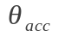 y 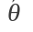 representan las mediciones del acelerómetro y el giróscopo, respectivamente. Este tipo de estimación mediante acelerómetros y giróscopos es la base de una IMU, principal componente en los sistemas que buscan estimar su orientación e inclinación. Este tipo de unidades son utilizadas en una amplia variedad de aplicaciones, como lo son aviones, helicópteros, satélites, barcos e incluso misiles, entre otras posibles aplicaciones. La complejidad de la unidad IMU está dada principalmente por la cantidad de giróscopos y acelerómetros que esta posea, los cuales dependiendo de su orientación pueden determinar orientación en distintos ejes. Así, la placa de sensores que se debe diseñar tendrá (entre otros tipos de sensores) una unidad IMU básica, consistente en un acelerómetro y un giróscopo, permitiendo determinar orientación respecto de un solo eje (en este caso, respecto del eje de los motores).

Arctangente
El cálculo de un arco tangente de 4 cuadrantes dentro de un Microcontrolador ha sido objeto de muchas discusiones. Varias técnicas, tales como tabla de búsqueda y expansión polinomio son bien conocidos.
Para algunos métodos de normalización del número complejo debe ser necesario, la aplicación efectiva de un limitador fijo o función de amplitud invariante.
Naturalmente calculamos:
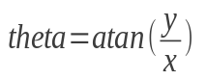
Para calcular una relación de auto-normalización depende del cuadrante donde resida el número complejo. Para un número complejo z, sea x = Re(z), y = Im (z).
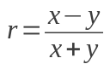(1)
Para obtener el ángulo de fase, calcular:
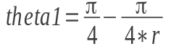 (2)
En este orden, si el numero complejo se encuentra en el II Cuadrante
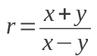(3)
Para obtener el Alguno en el Segundo cuadrante:
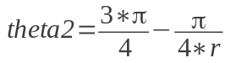(4)
El error máximo usando las ecuaciones (2) o (4) es un poco menos de 0,07 rads (sólo en algunos ángulos). La precisión del estimador es en realidad bastante buena teniendo en cuenta utilizando un polinomio de primero orden para estimar el ángulo de fase.
Si utiliza un polinomio de grado superior, resulta que las potencias pares de la polinomial va a desaparecer (debido a la función impar), relajando así parte de la carga de computo.
Para obtener una mayor precisión (un error máximo de .01 rads), se puede sustituir las ecuaciones (2) y con (4).

IMU Fusion Board - ADXL345 & IMU3000
El IMU 3000 cuenta con un giróscopo de digital de 3 ejes con intervalos programables de 250 a 2000 grados por segundo. Además, tiene un puerto secundario I2C que interactúa con un acelerómetro digital (Adxl345) para proporcionar un completo procesamiento de movimientos en 6-ejes a la salida del sensor por su puerto I2C primario.

Por la naturaleza física de los componentes se adquirió una placa que integra ambos sensores, con los pines necesarios en el IMU 3000 y se conecta un acelerómetro ADXL345 a la entrada I2C de la IMU 3000. También posee una regulación de voltaje a 3.3v para mayor seguridad de los dispositivos.
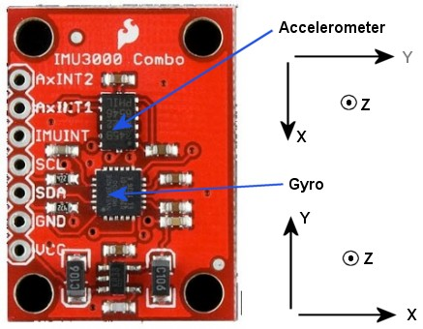Ilustración 9: IMU Fusion Board - ADXL345 & IMU3000

Microcontrolador

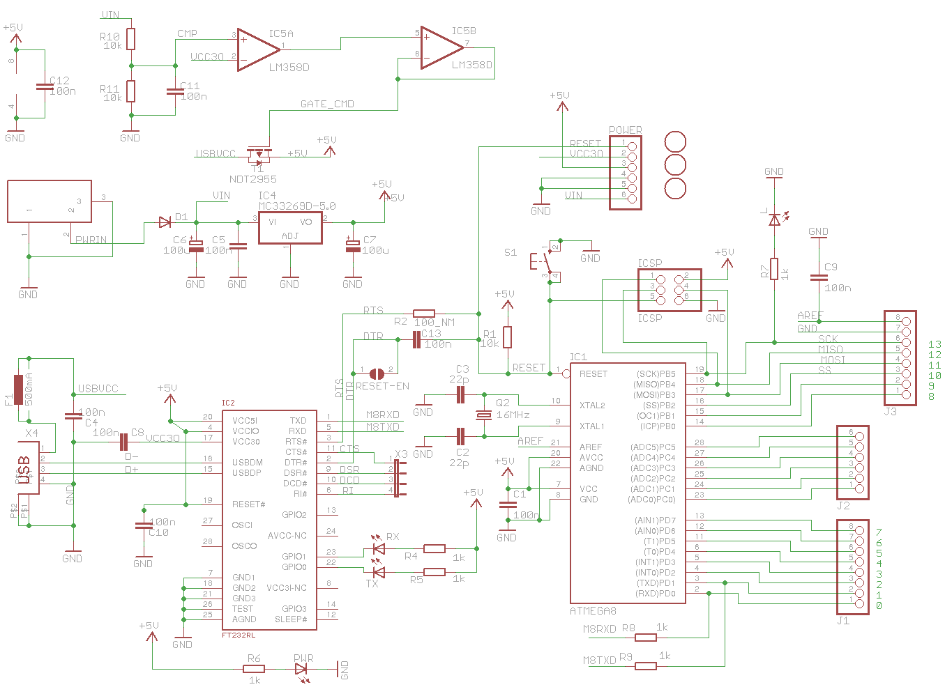Ilustración 10: Arduino Duemilanove
El Arduino Duemilanove es una placa con microcontrolador basada en el ATmega168. Tiene 14 pines con entradas/salidas digitales (6 de las cuales pueden ser usadas como salidas PWM), 6 entradas analógicas, un cristal oscilador a 16Mhz, conexión USB, entrada de alimentación, una cabecera ISCP, y un botón de reset.

Etapa de Potencia y Motores
Esta etapa, considera el análisis y la elección de los motores y el desarrollo de la electrónica de potencia capaz de controlarlos. Por facilidad en la implementación de esta etapa, se opta por utilizar motores de corriente continua. Este tipo de motor, sin embargo, está en desuso debido a las ventajas que presentan los motores sincrónicos, por lo que se debe importarlos. Aprovechando este Hecho, se escoge un modelo de motor que ya ha sido utilizado en aplicaciones de este tipo. El motor seleccionado es el modelo EasyRoller Spur Gear Head Motor, cuyas principales características se muestran en la siguiente tabla.
Parámetro | Valor
Voltaje | 12V
RPM | 200
Torque | 3.6Kg
Reducción | 30:1
Tiempo de Respuesta | 45-65ms (12V)
Tabla 1: Características Motor DC

La elección del motor permite determinar parámetros generales de diseño en términos estructurales y de electrónica de potencia. El control de un motor de este tipo se realizará mediante un circuito tipo puente H integrado L298 que soporta los voltajes y corrientes necesarios.
El control del voltaje entregado al motor, será mediante señales PWM que excitan el semiconductor, de modo de regular la potencia traspasada al motor según el ciclo de trabajo asignado a dichas señales.

L298 – Puente H Dual
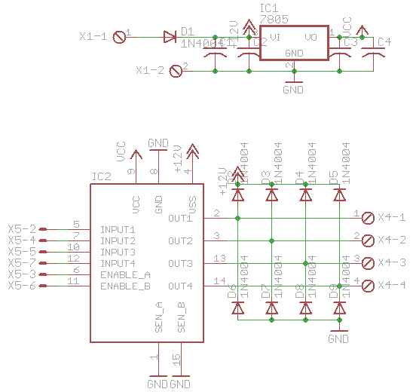Ilustración 11: L298

El circuito le permitirá de manera fácil e independiente el control de dos motores DC de hasta 2A cada uno en ambas direcciones.

Permitiendo también interconectar directamente con el Arduino, mediante sus pines de entrada. El circuito incorpora 4 LEDs de dirección (2 por motor), un disipador de calor, terminales de tornillo, así como ocho diodos Schottky de protección de los CEM, y dos resistencias de alta potencia, que permiten el seguimiento de la corriente consumida en cada motor a través de los canales analógicos del Arduino.

Conversor de Niveles Lógicos
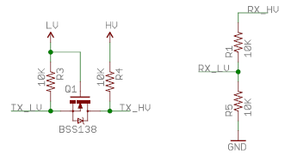Ilustración 12: Conversor Niveles de Tensión

Debido a la incompatibilidad de los niveles de tensión entre el Arduino y el IMU3000, se requirió una etapa de conversión de niveles de tensión, de 3.3voltios a 5voltios que sea bidireccional, esto también por el medio de comunicación i2c.

Permitiendo así esta conexión para la comunicación exitosa y segura entre imu3000 y arduino

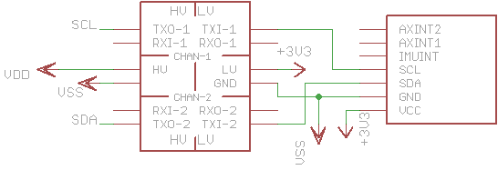Ilustración 13: Conexión IMU3000 y Conversión lógico

Diagrama de bloques y/o diagrama de procesos.
Se presenta un único diagrama de proceso ya que el sistema así lo requiere.
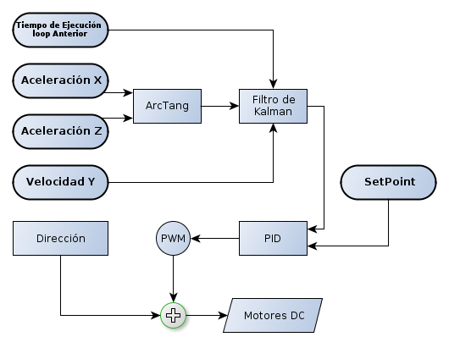Ilustración 14: Diagrama de Procesos
Se puede ver todo como un lazo abierto de control, que está en constante ejecución comenzando por la lectura de la señales del IMU3000 y el ADXL345, pasando estas por un proceso de promediar cada lectura a razón de evitar lecturas no deseadas, seguido se puede obtener la razón de aceleración angular, obteniendo el arctangente entre las señales del eje Z y X del acelerómetro.
Esta señal será procesada por un filtro de kalman, el cual ayuda a evitar vibraciones y ruido en la señal.
Seguido se debe analizar las señales finalmente por un control PID, dentro del Microcontrolador, como resultado de esto se obtendrá el valor que será asignado a la señal de PWM que se asignara a los motores DC.

SOFTWARE DEL SISTEMA

Diagrama de Flujo:
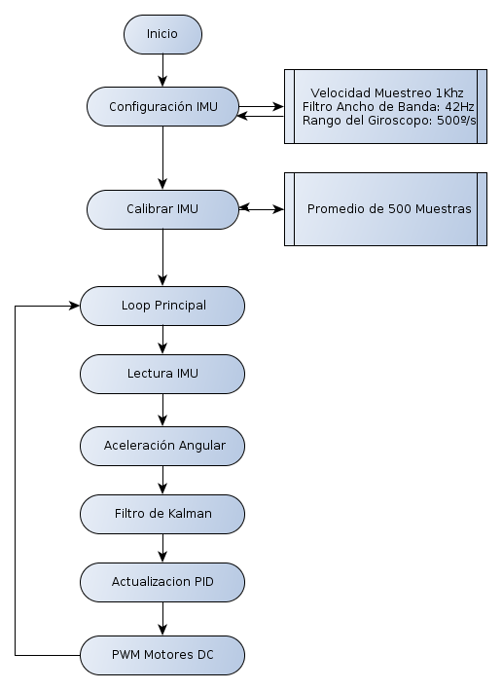Ilustración 15: Diagrama de Flujo Bajo Nivel

Interfaz de Análisis Interactivo
Se desarrollo una interfaz de análisis interactivo para estudiar todas las variables involucradas en los procesos de compensación de ángulo de caída vertical, esta interfaz fue desarrollada en el lenguaje Processing.
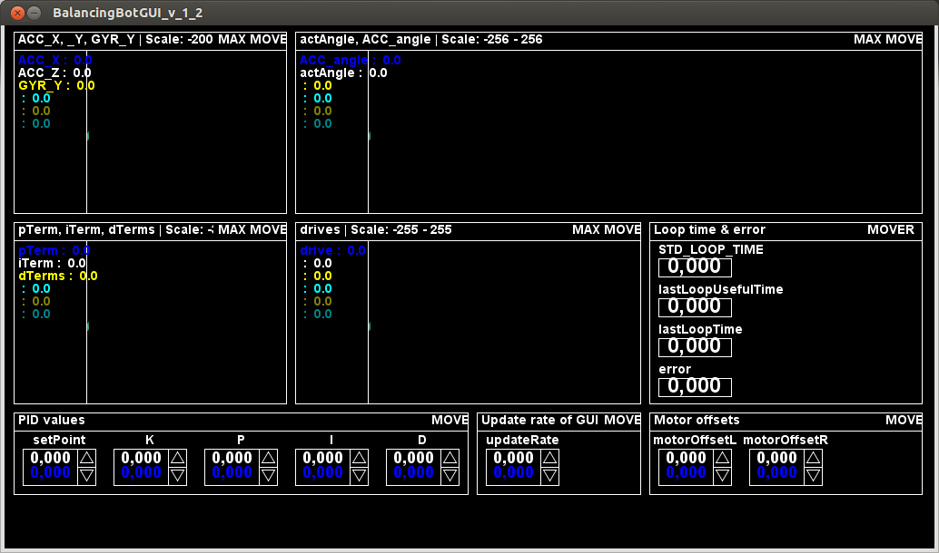Ilustración 16: Interfaz de Análisis Interactivo

Graficador USB
Para un análisis puro y en tiempo real todas las variables de los procesos de lectura y procesamiento de señales, fue diseñado un software en Python que se encarga de leer estas variables desde el Puerto USB y graficar directamente, sin ningún análisis.
Se uso el modulo de interfaces gráficas Wxpython para generar las ventanas.
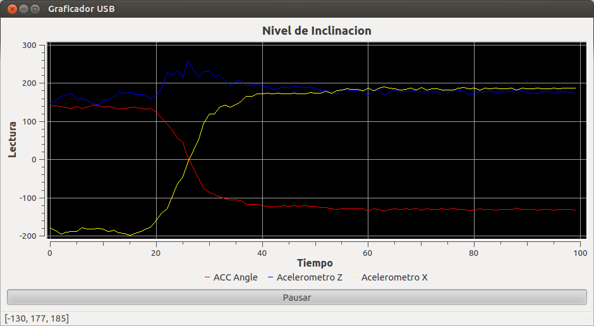Ilustración 17: Interfaz escrita en python para ver las señales

Pruebas y Resultados.

Comunicación IMU3000 Combo
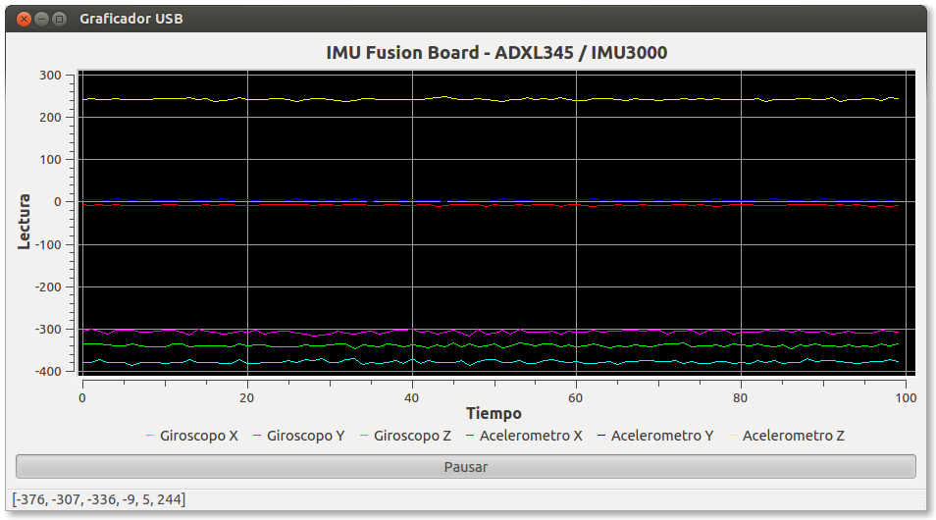Ilustración 18: IMUcombo 0 Grados
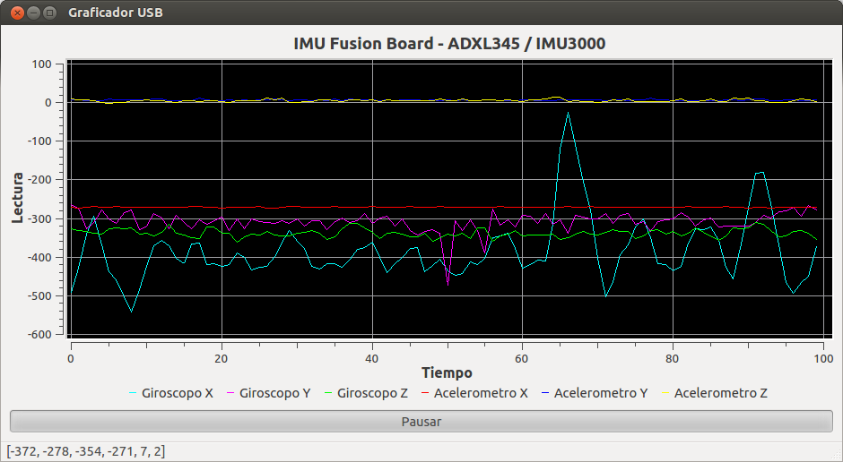Ilustración 19: IMUcombo 90 Grados
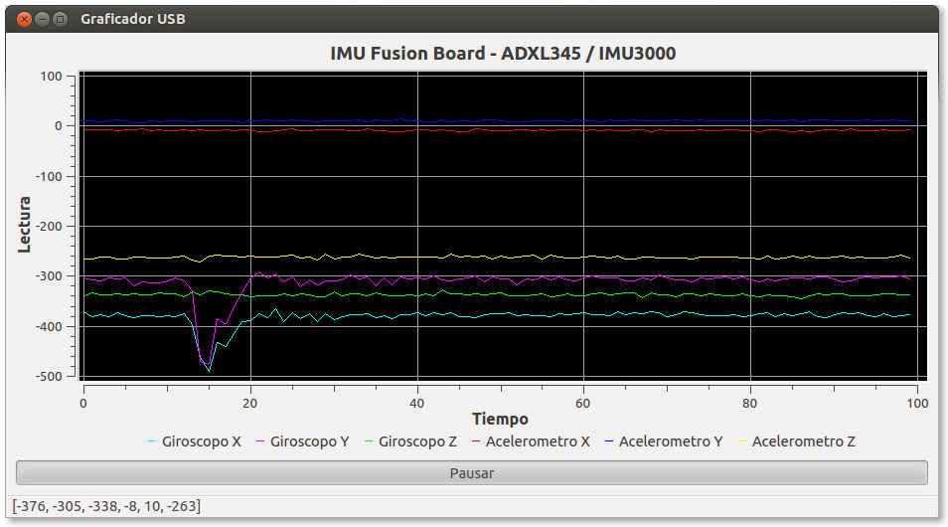Ilustración 20: IMUcombo 1800 Grados

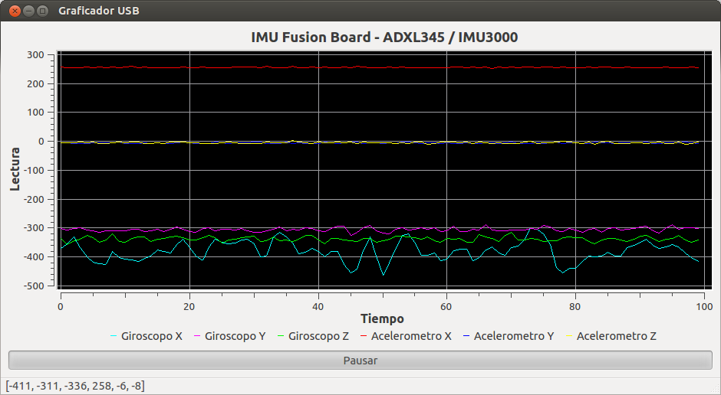Ilustración 21: IMUcombo 270 Grados
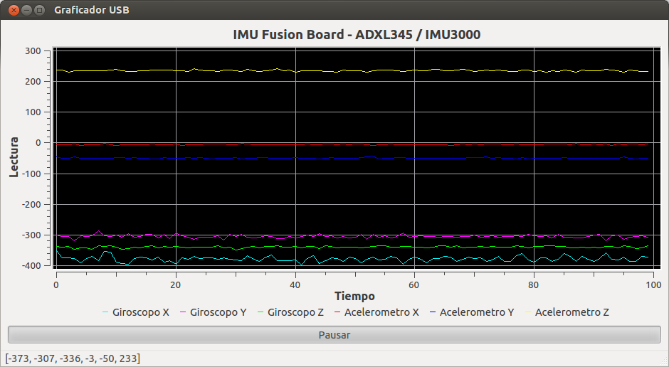Ilustración 22: IMUcombo 45 Grados Adelante
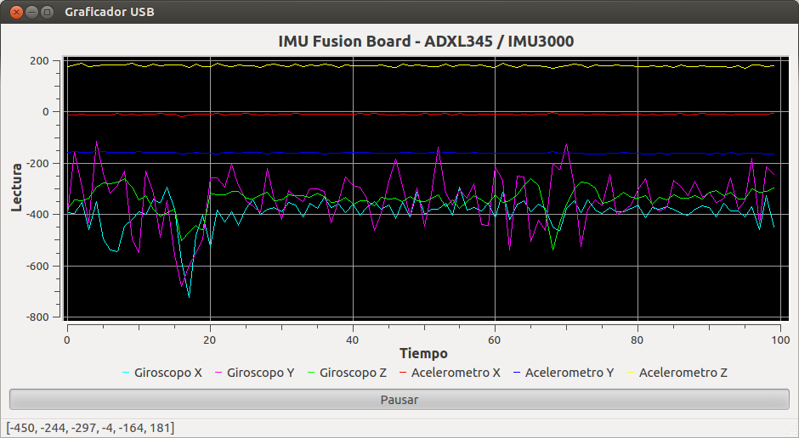Ilustración 23: IMUcombo 45 Grados Reversa

Aceleración Angular:
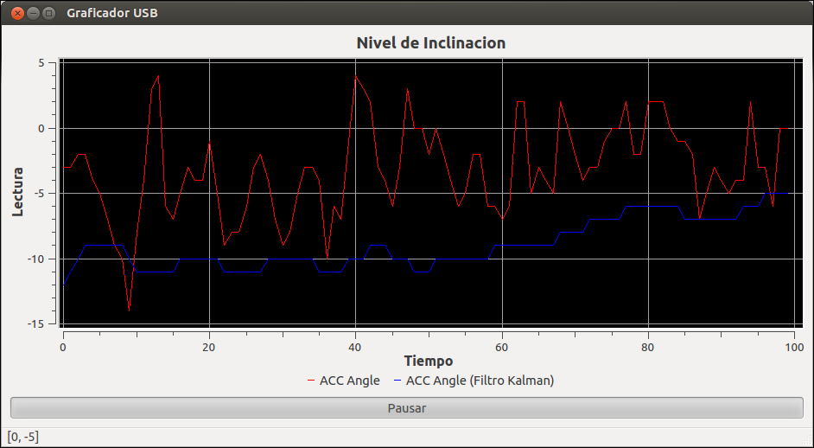

Señal PWM Motores DC
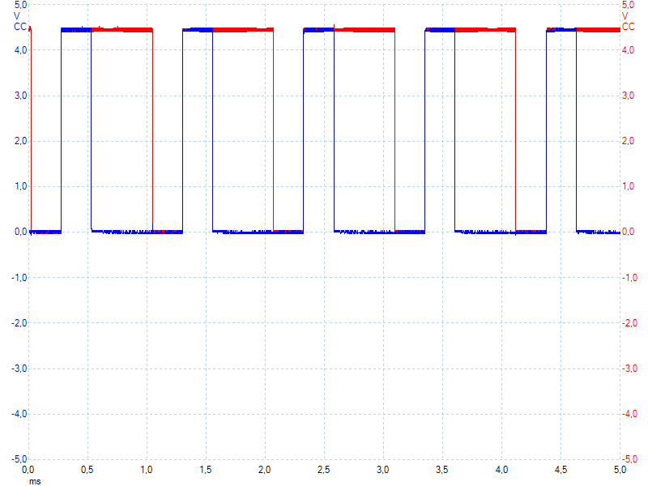

Prueba de Motores DC
1) Valor mínimo Asignado a PWM para generar movimiento:
- 96 Motor Derecho,
- 110 Motor Izquierdo
2) Tiempo Mínimo de Respuesta para movimiento: 45-50ms
3) Consumo de Amperaje sin Carga: 111mA
4) Consumo con Carga: 1.2A

